我们之前讲解过了整个maven这块的仓库的架构，本地仓库是本来就有的，默认就在~/.m2/repository下面，也可以在settings.xml里面去配置，搭建一个私服。

搭建私服的话，一般maven这块都是用nexus去搭建的

1、nexus的安装和启动

从http://nexus.sonatype.org/downloads/下载最新版本的nexus

将bundle包解压缩后放在某个目录下，包含两个子目录

nexus-3.6.0-02：这里包含nexus运行需要的文件

sonatype-work：包含nexus的配置文件、日志文件、仓库文件

启动nexus，windows上cmd，进入到nexus的bin目录下，里面有一个nexus.exe这个文件，执行命令nexus.exe/run启动nexus服务，这块要等个三五分钟，启动很慢，直到出现下图才启动成功

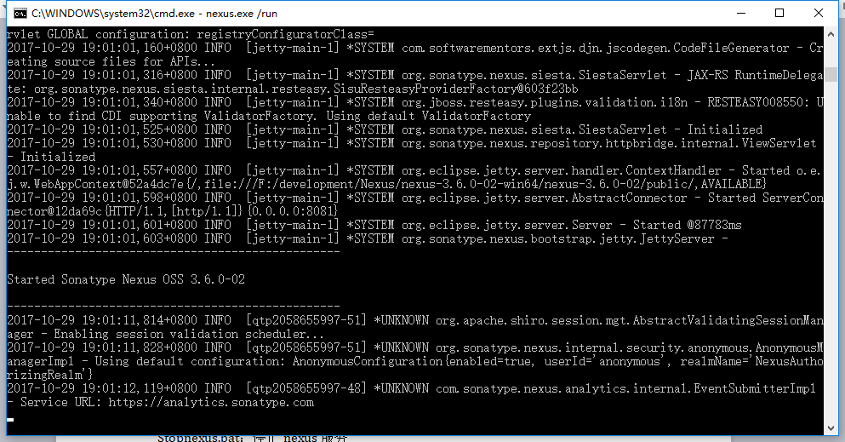

打开浏览器访问http://localhost:8081/

可以修改nexus的一些配置，有两个配置文件，一个是在bin目录下面的nexus.vmoptions，另外一个是etc目录下面的nexus-default.properties，里面可以修改端口号（默认是8081）

nexus的默认管理员账号和密码是：admin、admin123

ctrl+c可以停止nexus

预告一下，实际上我们平时就是在windows上做开发和测试，我们会搭建虚拟机作为测试的环境，后面的课程，然后每个阶段结束之后

比如说，我们把一个阶段，基于spring boot去开发一个完整的大电商系统，做完了，整个会在阿里云租用一套完全真实的生产环境，那个时候呢，我们就会去讲解如何在真实的生产环境中去配置nexus私服，git私有代码仓库

853769620